广州燃气集团有限公司
网络安全整改项目建设方案

2017年6月

目 录
目录
目 录 2
1 概述 3
1.1 项目背景 3
1.2 现存问题 4
1.3 项目范围 5
2 总体方案 5
2.1信息安全专业化服务 5
2.1.2信息安全整改加固服务 5
2.1.3重点时期信息安全保障 5
2.1.4信息安全应急预案与演练 6
2.1.5信息安全技术咨询 6
2.1.5.1信息安全咨询服务 6
2.1.5.2终端安全分析 7
2.1.5.3网络拓扑排查与分析 7
2.1.6信息安全培训 8
2.1.7信息安全专项渗透测试 8
21.7.1 内网应用系统合规性渗透测试 9
2.1.7.2 对外网站渗透测试 9
2.1.8 信息系统入网安全测试 10
2.1.9信息安全通告 10
2.2网络设备部署 11
3 建议 11

1 概述

  - 项目背景
随着信息技术的不断发展，网络与信息安全的风险日益加大，国家对防范网络 与信息安全风险非常重视。中央领导将网络信息安全提升到国家重大战略问题的高度。
广州燃气集团有限公司（以下简称“公司”）信息化建设工作已经渗透到公司业务的各个层面，信息网络覆盖总部、全市各个分公司及营业厅，应用系统全面支持公司主营业务的开展，信息 网络、业务系统的稳定运行已经成为公司正常运作的基础。作为关系国计民生的燃气企业，按照省、市网信办信息安全管理工作要求，公司牢牢把握 “生产安全”的生命线，以实现信息工作安全的核心目标。
从2014年开始，公司信息部门就对信息安全工作提上了议事日程，并于2016年接受省、市网信办对公司外网应用系统和内网重要业务系统开展信息安全专项技术服务检查工作，充分肯定了过去取得的成效。面对当前愈加严峻的安全形势，公司需要在现有安全措施基础上，有针对性地进一步加强安全保障能力，保障网络与信息系统安全稳定运行,将信息安全专项技术服务工作常态化，以保证公司信息环境安全稳定。
网络现状：
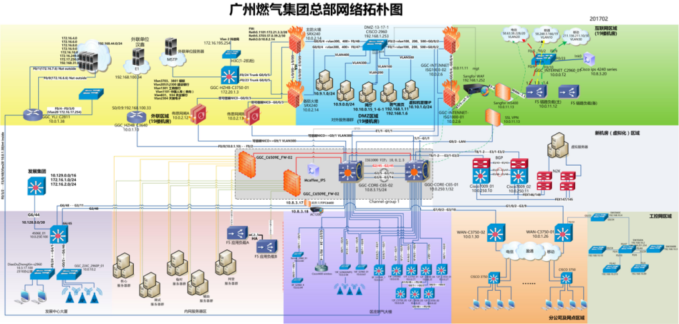
如上图所示，广州燃气集团网络结构可分为7个区域，主核心区、虚拟化数据中心区、分支汇聚区、DMZ区、外联单位区、互联网区、办公接入区（有线、无线）。主核心区由两台6509提供最全路由转发功能，通过OSPF动态路由协议和静态路由与各区域相连接，并负责大部分内部业务服务器的接入，2台应用负载F5提供服务器的负载均衡；虚拟化数据中心由2台N7000和4台N2000提供冗余负载以及高速转发功能，服务器通过虚拟化部署，提供部分内部业务服务器的高可靠高带宽接入；DMZ区域由2对防火墙(SRX240\ISG1000)组成，该区服务器是对外向外联单位提供应用对接互访，以及提供互联网客户端访问，如网上营业厅等；外联单位区由一些银行、天翼电子、中国人寿等组成，通过DMZ的SRX240对接；互联网区域由3个运营商提供互联，由两台链路负载F5提供NAT的外出映射和DMZ区域服务器的对外映射，深信服总流控对内网访问互联网的流量作过滤限制，通过ISG1000防火墙提供内外网的安全策略；分支汇聚区由两台3750通过三个ISP提供的MSTP线路接入，连接到各分支；办公接入区提供发展中心和区庄的用户通过二层交换机的有线接入，以及提供无线认证接入。

  - 现存问题

根据目前互联网传播的安全事件频繁出现，需要及时发现并全方位加强企业内部安全防范，由此在现状网络的基础上作出网络安全的应对措施，具体分析如下：
- 缺乏专业的信息安全服务，无法对整体网络安全进行评估
1）配置核查服务
2）漏洞扫描服务
3）渗透测试服务
4）安全加固服务
5）应急响应服务
6）预案修编及演练
7）信息安全宣贯服务
8）信息安全培训服务
9）信息安全迎检服务
10）网络优化咨询服务

- 数据中心区域没有安全防护
该区域有着企业内部核心的重要业务数据，包括各个开发应用、存储，如电子发票业务、虚拟化平台等，并在将来会把旧机房的服务器运行的业务迁移到虚拟化数据中心区域，所以该区域的安全保障尤为重要，针对内网客户端以及服务器的访问利用下一代防火墙部署策略。
- DMZ区域没有应用防火墙
目前DMZ区域没有应用防火墙，需要通过WAF设备阻止外来对WEB的尝试入侵攻击，通过及时更新病毒特征库，更达到有效的防护。
- 远程、移动办公安全问题
移动办公越来越普遍，为保障移动办公安全，增加VPN设备，以VPN的方式接入公司内网，实现与移动工作人员、分公司、合作伙伴、产品供应商、客户间的连接，提高与分公司、客户、供应商和合作伙伴开展业务的能力。
- 各分公司线路无法管控问题
目前分公司采用深信服的流控设备，但无法做到所有线路全部进行管控，需要升级流控设备（上网行为管理），对外部的全部线路进行管控。
- 更新终端管理安全
原有的McaFee终端防病毒已经过期，需要进行更新。

1.3 项目范围
本项目建设范围包括燃气集团总部、区庄机房、各分公司。

2 总体方案

2.1信息安全专业化服务

2.1.1安全监控和值守服务

监控网络状态、网络可用性，对网络带宽平稳度的进行动态监视，跟踪动态变 化情况，并及时发送告警信息，使安全人员能快速实施防御措施，有效提升公司防 御互联网攻击的能力。对互联网出口实行网络实时监控，监控是否存在网络蠕虫、 网络攻击行为。

2.1.2信息安全整改加固服务

结合安全防护现状，分析厂商提供的服务器、数据库的安全补丁，服务器类型 包括：windows、linux、HP Unix、Aix 等,数据类型包括：oracle、sql server、mysql等。深入分析补丁对应漏洞的影响范围、危害等级、加固策略、加固失败回退措施 等，提供合理的安全加固建议，并协助设备厂商进行安全加固，通过工具扫描等方 式对加固结果进行自查，确保将平台运行的安全风险控制在可接受的范围内。
研究分析信息中心服务器、数据库安全运维现状及存在的问题，并提出加固建 议及协助实施。

2.1.3重点时期信息安全保障

以信息安全专项技术服务队伍为基础，组建网络与信息安全专家分组，在重大 节假日期间进行专家轮流值班，形成 7x24 小时信息安全保障能力，保障公司网络与 信息系统安全可靠，提高信息安全应急保障能力。
1. 重点时期驻场，应对各类临时突发事件。
2. 成立专门应急响应团队，作为应急响应的二线支撑。

2.1.4信息安全应急预案与演练

根据上级主管部门及公司自身安全管理要求，结合公司实际情况，编制省地联 动信息安全应急预案，并根据应急预案编写演练方案，搭建演练环境，组织人员进 行应急演练，提升公司省地联动应急响应能力。

2.1.5信息安全技术咨询

2.1.5.1信息安全咨询服务
提供日常咨询服务，主要针对各单位在处理日常工作中遇到信息系统安全方面
的问题，内容主要包括：
1、信息安全分析工作
（1）当信息中心出现信息安全事件时，服务方须安排人员响应并参与事件分析， 及时给出安全事件应急解决方案建议并提供相应整改方案建议或意见。
（2）项目开展期间协助每月编制信息中心信息安全现状分析报告；
（3）协助编制信息中心年度信息安全整体分析报告，分析主要风险点，提出风 险防范建议措施。
（4）对信息中心现有信息安全巡检、运维工作提出改进建议。
2、信息安全日常咨询服务
（1）提供日常咨询服务 主要针对各单位在处理日常工作中遇到信息系统安全方面的问题： 以电话、传真或电子邮件以及现场等方式回答相关安全咨询，协助解决安全问题；
针对一体化风险安全评估、安全督察、等级保护测评等安全检查，为以上安全 自查工作提供方法支持，根据自查结果提出整改建议；
对于影响中心系统的信息安全漏洞，对中心制定的应急处理方案及正式整改方 案提出建议或意见；
收集、整理外部月度信息安全相关资料，并进行分析，提出防护建议。
（2）安全日志分析方法优化 根据中心安全设备的应用情况，结合信息安全行业的专业角度，提出月度安全
日志分析方法优化建议，得出深层次的信息而不仅限于攻击次数、受攻击数的排名， 该方法需确实可行，分析过程中若需使用到其他工具，本项目结束后信息中心需可 免费继续使用，若日志处理分析工作涉及到命令执行与处理，需形成命令级的工作 脚本。

2.1.5.2终端安全分析

对桌面终端（含移动智能终端）、有线办公局域网和无线办公局域网进行全面 的监控，包括桌面管理系统的安装情况、安全补丁的安装情况、防病毒软件的安装 情况、局域网流量、IDS、ADS、IPS 等设备的终端网络攻击情况以及桌面终端病毒 感染的情况进行统计分析、提出解决措施并协助加固，具体包括：
（1）进行终端网络安全防护现状进行调研，结合企业终端网络安全特点，提出有效地终端网络安全分析方法；

（2）根据网络分析方法，结合具体设备类型，编制终端网络安全分析作业指导 书。
（3）对终端网络运维人员进行安全分析培训。
（4）每月收集运行数据。每月对运行数据进行分类统计、分析安全现状及产生 的原因，提出合理的解决措施，并协助运维人员完成终端网络安全加固工作。
需要监控的桌面终端和局域网设备数量包括但不仅限于如下：
1、桌面终端。进行全面的安全监控及情况分析，检查至少包括安全补丁安装情况、桌面管理系统注册率、防病毒软件覆盖率、补丁更新率、病毒感染率等；
2、网络设备。包括 IDS 系统、ADS 系统、IPS 系统和上网行为审计、流量分析
设备等。

2.1.5.3网络拓扑排查与分析
通过工具扫描及人工核查相结合的方式对全络拓扑进行排查，获取准确、全面的网络拓扑结构，检查网络设备的配置情况，及 时发现存在的网络安全隐患，并提出针对性的网络安全整改建议。具体内容包括：
1）在服务范围内实施网络排查工作。具体网络排查工作包括但不限于：
a.使用自动化工具扫描系统所有网段，检查系统在用的所有IP及设备，检查是 否与拓扑图、资产表所示完全一致；
b.人工排查系统所有网络物理连接情况，检查被测系统的每台主机、网络设备、安全防护设备其网络物理接线是否与网络拓扑图和资产表等文档一致，是否有清晰、正确的标签；
c.人工登陆系统所有设备进行配置检查，检查被测系统的每台主机、网络设备、安全防护设备其网卡工作状态、网络配置信息、以及每个网卡接线对端的设备类型 和MAC地址等网络信息，核实是否与网络拓扑图、系统IP分配表、规划文档等一致；
d.检查被测单位系统的安全分区、网络架构是否符合电力信息系统安全防护规范的要求；
e.检查被测系统是否存在私自外连/内连、交叉互连、跨区互连等影响电力信息
系统安全防护架构的安全隐患； f.检查被测单位系统的每台主机操作系统的开放端口状态。
2）针对服务范围内每单位出具一份网络排查报告，报告应该包括排查内容、测试结果以及网络排查的结论。
3）针对发现的安全问题实施的整改工作提供技术支持，提供整改方案及技术咨询服务，并现场配合整改。整改方案应包括针对逐个安全问题的详实的、可操作、可落地的整改建议及操作指南。
4）编写网络排查测试总结报告，报告应包括项目概述、基本情况、存在问题、整改要求等部分，报告应包括对本项目测评对象、发现问题的统计分析数据。

2.1.6信息安全培训

1. 信息安全技术培训
通过开展安全技术培训，提高信息安全从业人员信息安全技术和管理水平；
2. 攻防技能专项培训
开展信息安全攻防技能专项培训，进行信息安全攻防实战培训，培养公司信息安全攻防人才队伍。

2.1.7信息安全专项渗透测试

21.7.1 内网应用系统合规性渗透测试

针对公司本部及直属各单位重要内网应用系统及基础网络设施，结合等级保护合规性测评等各项检查工作的成果，综合利用安全扫描器、漏洞利用工具、人工渗 透测试等方式对公司本部及直属各单位的重要应用系统及信息安全基础设施进行非 破坏性质的模拟入侵者攻击的测试，以期掌握系统的安全状况，并对发现的安全风 险提出针对性的安全整改建议，为各单位修补漏洞、抵御安全风险提供技术支持。
渗透测试的内容至少包括：

序号 | 控制域 | 渗透内容
1 | 网络层 | 网络设备类型探测，服务端口扫描，弱口令探测，常规漏 洞扫描及渗透验证；
2 | 主机层 | 主机操作系统类型探测，服务端口扫描，弱口令探测，常 规漏洞扫描及渗透验证；
3 | 数据库层 | 数据库类型及版本信息探测，弱口令探测，常规漏洞扫描 及渗透验证；
4 | 中间件层 | 中间件类型及版本信息探测，弱口令探测，常规漏洞扫描 及渗透验证；
5 | 应用系统层 | 1.工具扫描：应用系统漏洞扫描及验证，漏洞组件探测（编 辑器、应用程序后台等）； 2.人工渗透：应用系统弱口令探测，验证绕过漏洞探测， 任意文件上传及下载漏洞探测，跨站脚本漏洞探测，目录 遍历漏洞探测，注入漏洞探测，页面篡改漏洞探测等。
6 | 关联系统 | 针对与本系统关联的系统，如支撑系统、终端设备等，也 应纳入测评范围，进行测评。

2.1.7.2 对外网站渗透测试

对公司对外网站进行渗透测试，计划定期开展对所有对网站开展渗透测试，并每次提交 1 份对外网站渗透测试报告。
渗透测试工作应包括但不限于如下内容：

a) 口令猜测：对指定系统的认证模块进行口令猜测，使用多种手段猜测口 令；
b) 脚本测试：利用注入式等一些特殊操作，绕过应用系统自身的限制，检 查出应用系统代码的漏洞环节。包括以下环节：
■ 检查系统架构：检验用户是否能够绕过系统直接修改数据库；
■ 检查身份认证模块：检验非法用户是否能够绕过身份认证；
■ 检查数据库接口模块：检验用户是否能够获取系统权限；
■ 检查文件接口模块：检验用户是否能够获取系统文件；
- 检查其他安全威胁，包括但不限于 SQL、XSS、XPATH、LDAP、SMTP 头、命令、路径注入等攻击。
c) 检查是否可能存在潜在的社会工程学攻击方法及路径。
d) 敏感信息测试：利用工具获取系统敏感信息，包括以下环节：
■ 获取应用系统的源代码、应用软件版本系统等敏感信息；
■ 通过抓包等方式，截取敏感信息，如密码，验证码等；
■ 通过中间人攻击等方式，测试会话劫持问题；
■ 流量嗅探，探测网络拓扑，获取敏感结构信息。
e) 往年发现的重点、共性问题复查，包括应用系统、中间件、主机、数据 库等的空/弱口令，SNMP 默认团体口令，注册表远程 SMB 访问，Web 目 录遍历，MS12-20 远程代码执行，Struts2 漏洞，DedeCMS 漏洞,OpenSSL 漏洞等。
最新公开漏洞测试，应将国家信息安全权威机构或互联网上最新发布的可能影 响公司对外网站安全的漏洞，也纳入测试范围。

2.1.8 信息系统入网安全测试

信息系统入网安评工作主要对公司新建或升级改造的重要信息系统开展入网安 全检测工作，包括操作系统、数据库系统、应用系统、中间件系统安全检测。

2.1.9信息安全通告

通过对国内外信息安全政策法规、技术标准、漏洞及修补方案、行业新闻、技术动态等的通告，使公司本部把握国内外及企业信息安全现状与态势，了解信息安全技术发展方向，及时消除企业信息安全漏洞与隐患，避免引发信息安全事件进而对企业形象造成影响。主要是通告国内外各安全机构及漏洞平台发布的安全漏洞，并提供修补方案。

2.2网络设备部署

本次增加的设备及软件在网络中的位置如下图所示：

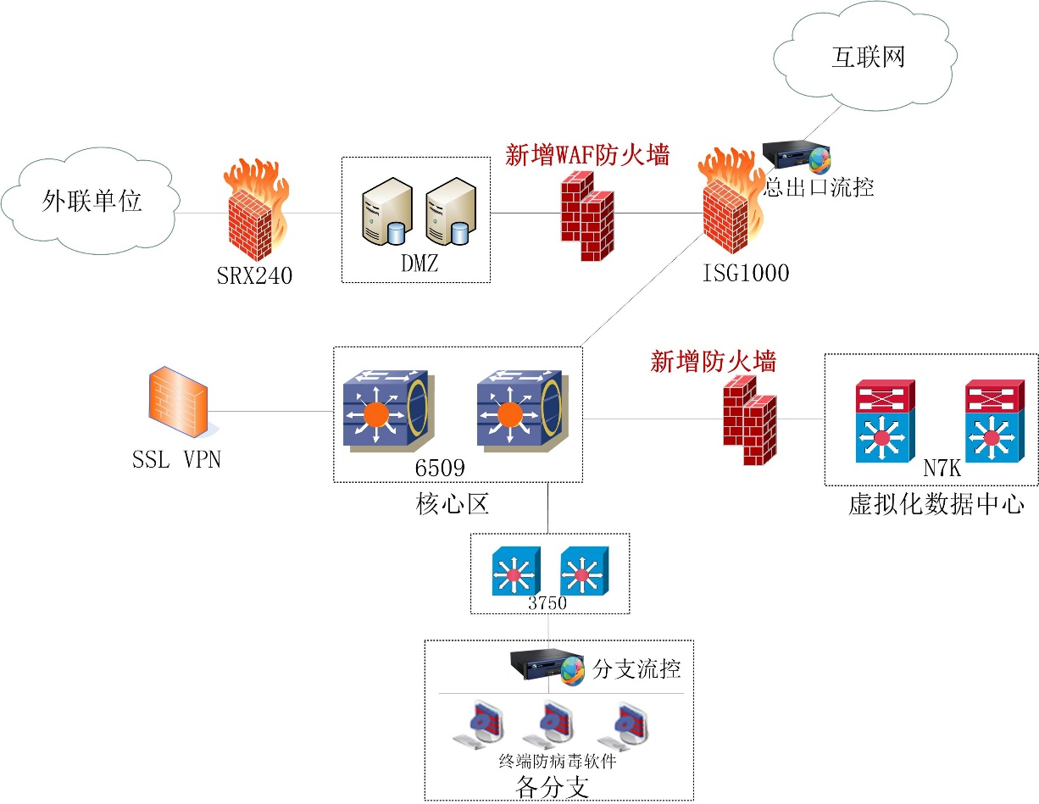

3 建议

1、信息安全专项技术服务工作是一项常规性工作，是信息安全体系长效运作机制的重要环节，具有清晰的步骤、方法论，而且经过多年的实践，公司有良好的知识和项目经验积累；
2、信息安全专项技术服务已开展几年，各大安全服务厂家已经有良好技术水平，具有丰富的经验，可以顺利完成该工作；
3、该项目对公司自身业务正常有序运转具有重大意义，通过本项目的实施，大大降低业务系统的风险，提高安全防护的有效性。对于企业核心数据防丢失、防篡改、防窃取，保证服务可用性、业务正常运转起到重大作用；
4、对于公司保持良好对外形象意义重大，因为一旦发生信息安全事件，将直接损害公司的对外形象。

